Lo scrambler
Lo scrambler ha lo scopo di impedire che vengano trasmessi lungo la linea di trasmissione sequenze di dati che presentino qualche periodicità o lunghe sequenze dello stesso bit. Queste sequenze particolari possono, infatti, generare diversi problemi:
- Le transizioni ripetitive fra livelli 0 e 1 nel caso delle sequenze periodiche o l’assenza di transizione nel caso di lunghe sequenze dello stesso bit possono far perdere il sincronismo fra trasmettitore e ricevitore
- Lo spettro del segnale che rappresenta queste frequenze si concentra su poche armoniche, sulle quali è concentrata l’energia del segnale mentre i canali di trasmissione sono progettati supponendo che l’energia dei segnali sia distribuita equamente su tutta la banda disponibile.
Lo scrambler agisce modificando la sequenza dei segnali secondo un algoritmo pseudocasuale impedendo che vi siano lunghe sequenze ripetitive o monotone. Il ricevitore deve naturalmente poter ricostruire la sequenza originale per cui deve essere dotato di un circuito simmetrico detto descrambler.
La struttura di principio di uno scrambler è la seguente
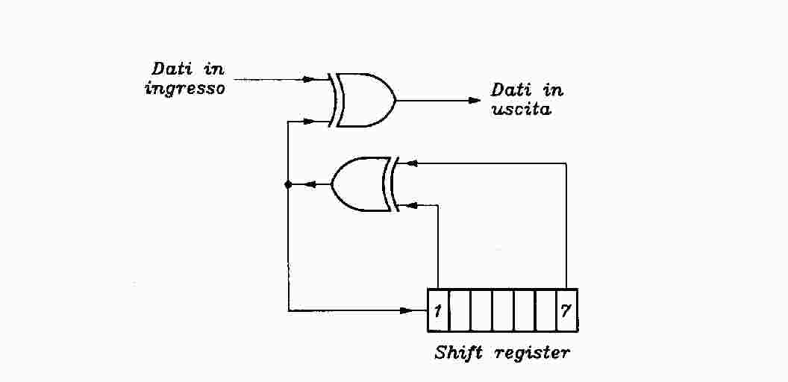

L’uscita dello scrambler si ottiene da una OR esclusiva che ha come ingressi la sequenza di bit originaria e l’uscita di un’altra OR esclusiva collegata ai bit 1 e 7 di uno shift register. La seconda OR si occupa di modificare anche il contenuto dello shift register riportando la sua uscita sul bit 1 del registro stesso. In tal modo si avrà la generazione di una sequenza pseoudcasuale a partire dalla sequenza reale di bit che is vuole trasmettere. Tale sequenza dipenderà dalla sequenza di bit registrata inizialmente nello shift register. Tale sequenza deve essere inviata preliminarmente al modem in ricezione in modo che il suo descrambler possa ricostruire la sequenza originaria. Nel documento allegato abbiamo una simulazione del comportamento dello scrambler con la seguente sequenza pseudocasuale. Potete usare anche un foglio excel provando modificare la sequenza iniziale contenuta nello shift register e notare gli effetti che ha sulla sequenza d’uscita che è contenuta nella colonna XOR 1
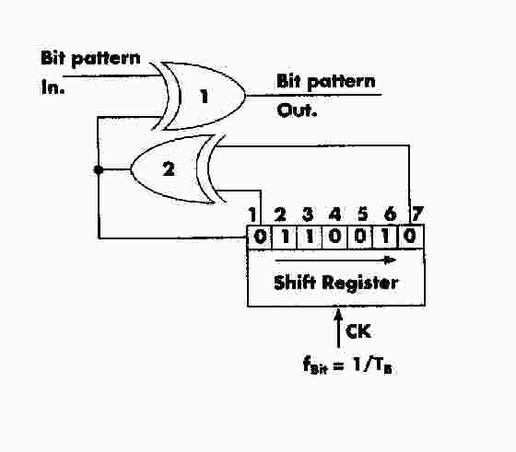
Shift register |  |  |  |  |  |  | IN | XOR 2 | XOR 1
0 | 1 | 1 | 0 | 0 | 1 | 0 | 0 | 0 | 0
0 | 0 | 1 | 1 | 0 | 0 | 1 | 0 | 1 | 1
1 | 0 | 0 | 1 | 1 | 0 | 0 | 1 | 1 | 0
1 | 1 | 0 | 0 | 1 | 1 | 0 | 1 | 1 | 0
1 | 1 | 1 | 0 | 0 | 1 | 1 | 1 | 0 | 1
0 | 1 | 1 | 1 | 0 | 0 | 1 | 1 | 1 | 0
1 | 0 | 1 | 1 | 1 | 0 | 0 | 1 | 1 | 0
1 | 1 | 0 | 1 | 1 | 1 | 0 | 1 | 1 | 0
1 | 1 | 1 | 0 | 1 | 1 | 1 | 1 | 0 | 1
0 | 1 | 1 | 1 | 0 | 1 | 1 | 0 | 1 | 1
1 | 0 | 1 | 1 | 1 | 0 | 1 | 0 | 0 | 0
0 | 1 | 0 | 1 | 1 | 1 | 0 | 0 | 0 | 0
0 | 0 | 1 | 0 | 1 | 1 | 1 | 0 | 1 | 1
1 | 0 | 0 | 1 | 0 | 1 | 1 | 0 | 0 | 0
0 | 1 | 0 | 0 | 1 | 0 | 1 | 0 | 1 | 1
1 | 0 | 1 | 0 | 0 | 1 | 0 | 0 | 1 | 1
1 | 1 | 0 | 1 | 0 | 0 | 1 | 1 | 0 | 1
0 | 1 | 1 | 0 | 1 | 0 | 0 | 1 | 0 | 1
0 | 0 | 1 | 1 | 0 | 1 | 0 | 1 | 0 | 1
0 | 0 | 0 | 1 | 1 | 0 | 1 | 1 | 1 | 0
1 | 0 | 0 | 0 | 1 | 1 | 0 | 1 | 1 | 0
1 | 1 | 0 | 0 | 0 | 1 | 1 | 1 | 0 | 1
0 | 1 | 1 | 0 | 0 | 0 | 1 | 1 | 1 | 0
1 | 0 | 1 | 1 | 0 | 0 | 0 | 1 | 1 | 0
1 | 1 | 0 | 1 | 1 | 0 | 0 | 1 | 1 | 0
1 | 1 | 1 | 0 | 1 | 1 | 0 | 1 | 1 | 0
1 | 1 | 1 | 1 | 0 | 1 | 1 | 1 | 0 | 1
0 | 1 | 1 | 1 | 1 | 0 | 1 | 1 | 1 | 0
1 | 0 | 1 | 1 | 1 | 1 | 0 | 0 | 1 | 1
1 | 1 | 0 | 1 | 1 | 1 | 1 | 1 | 0 | 1
0 | 1 | 1 | 0 | 1 | 1 | 1 | 1 | 1 | 0
1 | 0 | 1 | 1 | 0 | 1 | 1 | 0 | 0 | 0
0 | 1 | 0 | 1 | 1 | 0 | 1 | 0 | 1 | 1
1 | 0 | 1 | 0 | 1 | 1 | 0 | 1 | 1 | 0
1 | 1 | 0 | 1 | 0 | 1 | 1 | 0 | 0 | 0
0 | 1 | 1 | 0 | 1 | 0 | 1 | 1 | 1 | 0
1 | 0 | 1 | 1 | 0 | 1 | 0 | 1 | 1 | 0
1 | 1 | 0 | 1 | 1 | 0 | 1 | 0 | 0 | 0
0 | 1 | 1 | 0 | 1 | 1 | 0 | 1 | 0 | 1
0 | 0 | 1 | 1 | 0 | 1 | 1 | 1 | 1 | 0
1 | 0 | 0 | 1 | 1 | 0 | 1 | 0 | 0 | 0
0 | 1 | 0 | 0 | 1 | 1 | 0 | 0 | 0 | 0
0 | 0 | 1 | 0 | 0 | 1 | 1 | 1 | 1 | 0
1 | 0 | 0 | 1 | 0 | 0 | 1 | 1 | 0 | 1
0 | 1 | 0 | 0 | 1 | 0 | 0 | 0 | 0 | 0
0 | 0 | 1 | 0 | 0 | 1 | 0 | 0 | 0 | 0
0 | 0 | 0 | 1 | 0 | 0 | 1 | 0 | 1 | 1
1 | 0 | 0 | 0 | 1 | 0 | 0 | 0 | 1 | 1
1 | 1 | 0 | 0 | 0 | 1 | 0 | 0 | 1 | 1
Il descrambler ha una struttura del tutto identica a quella dello scrambler. Dalla simulazione del foglio excel relativa al descrambler potete notare come, ponendo nella colonna degli ingressi, i valori d’uscita dello scrambler si ha, in uscita del descrambler gli stessi valori che sono in ingresso allo scrambler. Ciò a condizione che i due dispositivi contengano la stessa sequenza iniziale nei rispettivi shift register.
E’ evidente, però, che vi deve essere sincronismo fra i due dispositivi. Per evitare tali problemi è stato introdotto lo scrambler/descrambler autosincronizzante. In questo caso non deve essere trasferita preliminarmente la sequenza iniziale poiché essa è ricostruita in funzione dei dati che provengono dal DTE

